仲恺农业工程学院实验报告纸

信息科学与技术学院（院、系 物联网 专业 154 班 组 无线传感网与RFID技术 课

学号 201510214828（R33） 姓名 伍耀鸿 实验日期 2018.05.29 教师评定

- 实验目的
1.1 熟悉Z-Stack协议栈的源文件架构；
1.2 熟悉Z-Stack常见接口函数调用；
1.3 熟悉基于Z-Stack的无线通信；
1.4 熟悉ZigBee网络拓扑结构；
- 实验步骤
2.1 编写实验源代码文件
2.1.1 双击打开SensorDemo.eww工程文件

2.1.2 选择不同项目进行编译下载，首先选择协调器的项目
2.1.3 点击上边工具栏project->Rebuild All，编译整个工程，将生成Star-Collector.hex可执行文件
2.1.4 使用实验箱配套的CCDebugger仿真器将电脑与实验箱的10号节点（ZigBee协调器）下载接口相连
2.1.5 点击工具栏的下载按钮，将程序下载到CC2530上；如图4.6所示。
2.1.6 将下载完程序的节点重新上电或按下Reset键复位。
- 实验结果
3.1修改PANID和信道
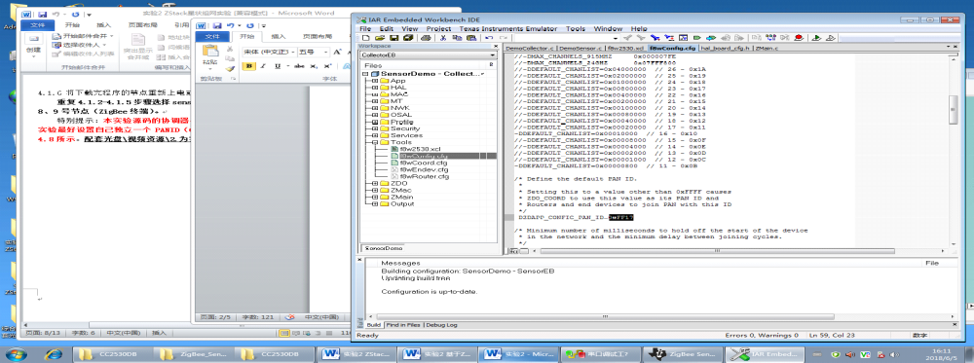
3.2编译CollectorEB
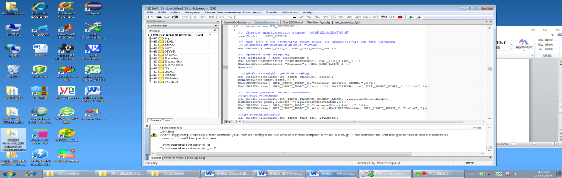
3.3烧录Star-Collector.hex到节点10
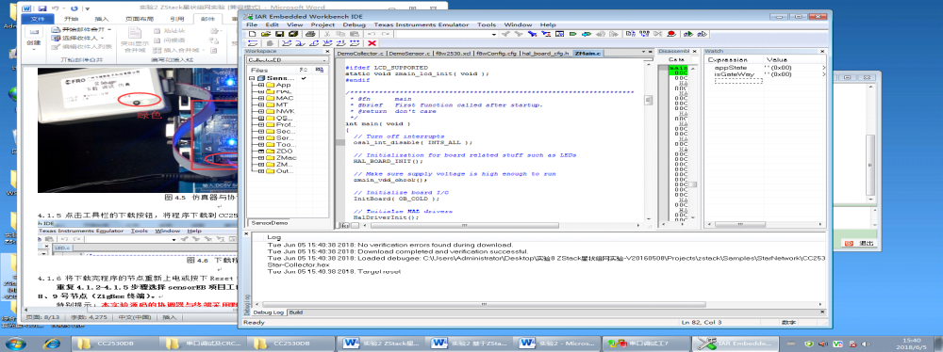
3.4编译SensorEB
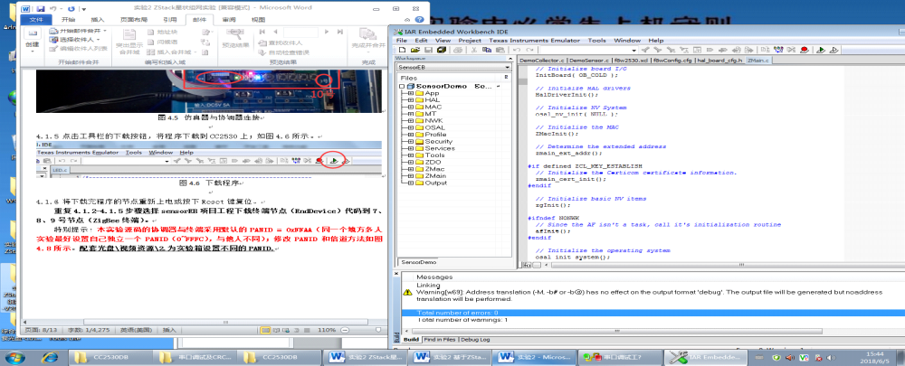
3.5下载终端节点（EndDevice）代码到7、8、9号节点（ZigBee终端）。
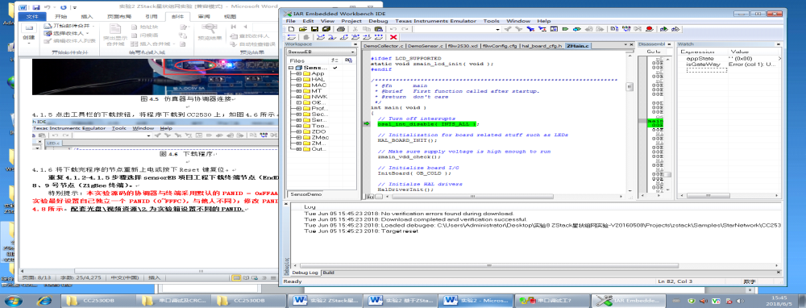
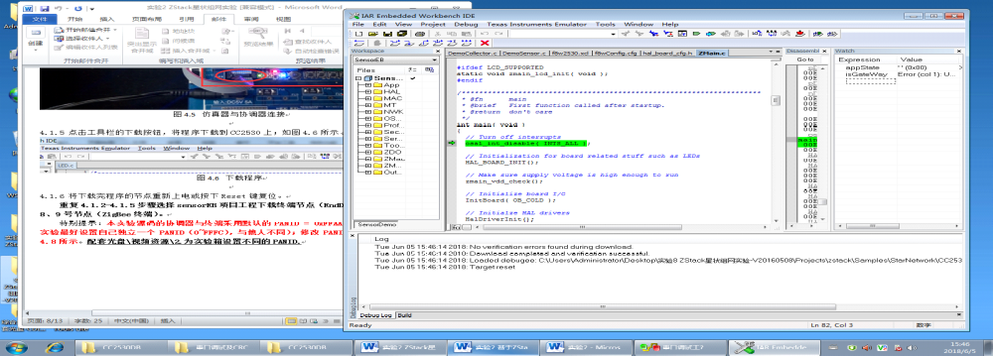
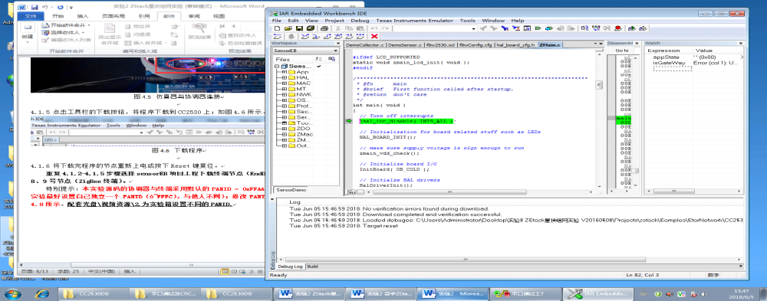
3.6打开Z-Sensor Monitor软件，点击开始键，则显示ZigBee的网络拓扑图。
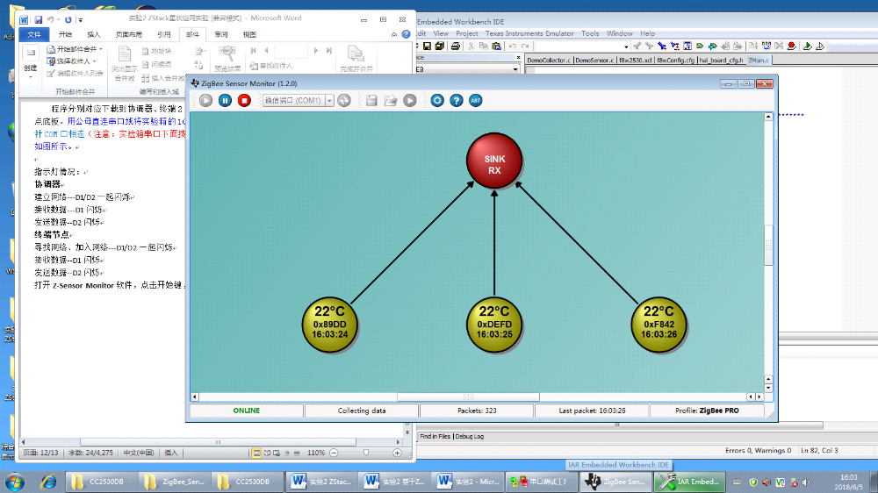
- 实验总结

